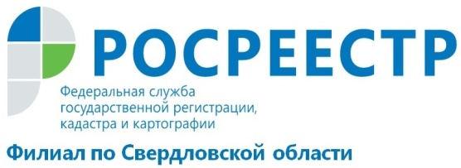

Кадастровая палата по Свердловской области: противодействие коррупции
Борьба с коррупцией одна из приоритетных задач Кадастровой палаты по Свердловской области. Для предотвращения различного рода коррупционных проявлений в учреждении выстроена целая система мер.
Безусловно, наиболее действенным способом минимизации коррупционных проявлений является работа по обеспечению доступности оказания государственных услуг, созданию прозрачной, качественной системы в учетно-регистрационной сфере.
Успешно развивается наиболее перспективный антикоррупционный проект – внедрение электронных услуг, где человек вообще непосредственно не контактирует с государственными служащими.
За июль 2017 года в электронном виде было принято 46% заявлений и запросов, что на 21 % больше по сравнению с данными за январь 2017 года.
Актуальная информация по противодействию коррупции размещена на информационных стендах в пунктах приема и выдачи документов. Кроме того, разработаны памятки по антикоррупционной тематике, приказы по противодействию коррупции, с которыми ознакомлены все сотрудники.
Для создания эффективной системы обратной связи, обеспечения доступности информации о деятельности в сфере противодействия коррупции ведется активная работа с обращениями граждан в Интернете, на портале Росреестра. В разделе «Обратная связь» существует подраздел «Противодействие коррупции», дающий возможность сообщить об имевших место коррупционных проявлениях в режиме он-лайн. Можно написать отзыв в книге жалоб и предложений, которая находится в каждом офисе приема и выдачи документов. Отправить письмо по адресу: 620026, Свердловская область, Екатеринбург, Красноармейская, д. 92А или на электронную почту: antikor@kadastr.ru.
На территории Свердловской области действует «телефон доверия» 8(343)295-07-01.

Филиал ФГБУ «ФКП Росреестра» по Свердловской области

